スキルアップセンターとまこまい
苫小牧市新開町4丁目6-12
ＴＥＬ 0144-55-6622 ＦＡＸ 0144-51-2225

＜地図とアクセス方法＞
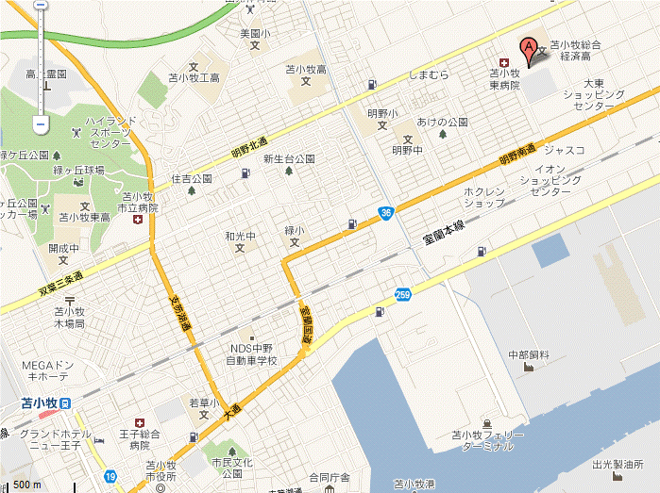
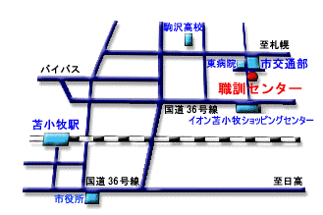
※駐車場はありますが、他の団体等も利用する施設ですので、先着順になってしまいます。
苫小牧市営バス
苫小牧駅前の市営バスターミナルから、「21系統」「日出町線」に乗りますと職訓センター前（スキルアップセンターとまこまい）で降りられます。
お帰りの際は「26系統」「沼ノ端線」で職訓センター通の停留所から苫小牧駅まで行くことができます。
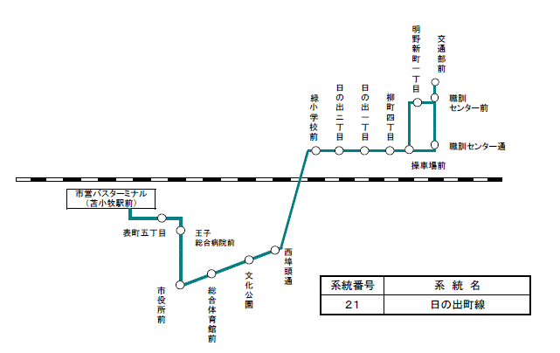
往路
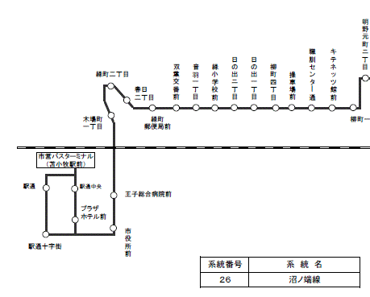
復路

苫小牧市営バス時刻表
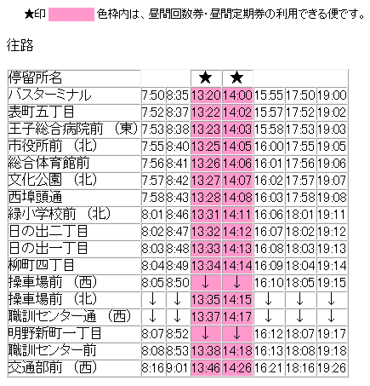
復路は、職訓センター通の停留所を18：17と19：27のバスが出ます。

苫小牧駅周辺の宿泊施設（ビジネスホテルのみ）
①苫小牧グリーンホテル ℡0144-32-1122 苫小牧市表町5-6-1
②ルートイン苫小牧駅前 ℡0144-38-1110 苫小牧市王子町3-2-15
③ドーミーイン苫小牧 ℡0144-32-5489 苫小牧市錦町2-1-22
④コンフォートホテル苫小牧 ℡0144-31-3211 苫小牧市旭町3-7-18
⑤東横イン苫小牧駅前 ℡0144-32-1045 苫小牧市王子町3-2-21
⑥サンルート苫小牧 ℡0144-36-5111 苫小牧市錦町1-1-2

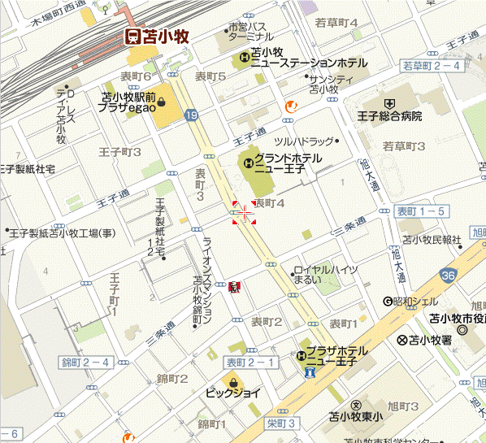
⑥
⑤
④
③
②
①
駅周辺のみ掲載しておりますが、この他にも宿泊施設はございますので、インターネット等で検索していただければと思います。

